Doküman No | FRM-HMF-184
Yayın Tarihi | 27.04.2014
Revizyon Tarihi | 19.03.2025
Revizyon No | 03
 EGE ÜNİVERSİTESİ
"Huzurlu Üniversite, Kaliteli Eğitim, Hemşirelik Fakültesi
Aydınlık Gelecek”
LABORATUVAR FORMU
…/…/20…

Ders Adı: Hastalıklar ve Hemşirelik Bakımı II
Konu: Emzirme Teknikleri

Öğrencinin Adı ve Soyadı: Numarası:
Amaç: Doğumdan itibaren anne sütüyle beslemeyi sağlıklı bir şekilde başlatmak/ sürdürülmesine ilişkin beceri ve davranış kazandırmak.

Uygulama için gerekli malzemeler:
  - Spanç
  - Ilık Su
  - Kalem
EMZİRME TEKNİKLERİ
Uygulama Basamakları |  | Yetersiz | Kısmen Yeterli | Yeterli
1. | Anne ile tanışılır ve işlemi anlatılır.
2. | Anneden bebeğin emmesi / emzirilmesi konusunda bilgi alınır.
3. | Eller yıkanır, anneden elleri yıkaması istenir.
4. | Annenin mahremiyetini sağlanır.
5. | Her iki memeyi; şişlik, kızarıklık, sertlik, ağrı hassasiyet açısından, meme uçlarını çatlak ve anomali (içe dönük, yassı meme ucu gibi) açısından değerlendirilir.
6. | Annenin meme ucu temiz ise annenin sütü ile ıslatılır (kirli ise meme ucundan areolaya doğru dairesel hareketlerle ılık su ile ıslatılmış spanç ile silinir).
7. | Bebek annenin kucağına verilerek dokunsal ve duygusal iletişimin sağlamasına yardım edilir.
8. | Anneye bebeği rahat emzirebileceği bir pozisyon verilir.
9. | Anneden bebeği emzirmesi istenir.
10. | Annenin meme başı bebeğin dudak kenarına/yanağına değdirerek arama refleksi uyarılır. Bebek ağzını açtığı zaman meme ucu ile birlikte çevresinin bebeğin ağzına girmesi sağlanır.
11. | Bebek kendi kendine memeyi bırakıncaya kadar emzirme devam ettirilir.
12. | Emzirme sonrası bebek anne kucağında dik pozisyonda tutularak sırtı aşağıdan yukarı doğru sıvazlanır ve küçük vuruşlar uygulanarak gazının çıkarılması sağlanır.
13. | Beslenme sonrası bebek sağ yan pozisyonda yatağına yatırılır.
14. | Anne ve bebeğe rahat pozisyon verilir.
15. | Uygulamada hatalar varsa anneye açıklanır, soruları varsa yanıtlanır.
16. | Uygulama / yaşanan güçlükleri hemşire notuna kayıt edilir.
Yetersiz: Basamağın hiç uygulanmaması, yanlış uygulanması veya sırasında uygulanmaması
Kısmen Yeterli: Basamağın doğru olarak ve sırasında uygulanması, fakat eksikliklerin olması ve/veya eğiticinin yardımına gerek duyulması
Yeterli: Basamağın duraklamadan ve yardıma gerek kalmadan doğru olarak ve sırasında uygulanması

Resim 1: Bebeğin meme ucunu kavrama pozisyonları
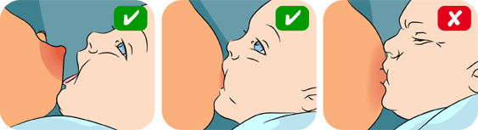

Resim 2: Annenin emzirme sırasındaki pozisyonu
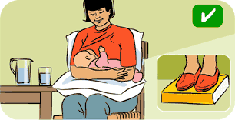
Resim 3: Uygulanabilecek Emzirme Pozisyonları
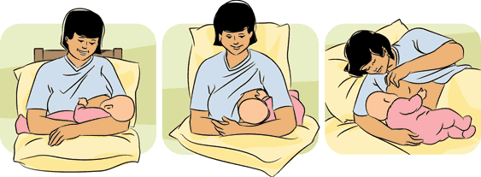

ÖNEMLİ:

  - Emzirme; bebek her iki memeden emzirildi ise bir sonraki öğünde en son kalan memeden, tek memeden emzirildi ise bir sonraki emzirmede diğer memeden başlatılır.

OLASI HEMŞİRELİK TANILARI
- Emzirmenin kesintiye uğraması
- Etkisiz emzirme
- Emzirmede güçlendirilmeye hazır oluş
- Bebeğin beslenme örüntüsünde etkisizlik
- Ebeveyn-bebek-çocuk bağlılığında bozulma riski

Eğitimcinin Adı Soyadı: İmza

